上海生源与用人单位签订三方协议网络登记流程
提示：请使用ie内核浏览器。
访问该网址——http://www.job.sjtu.edu.cn/，以在校生的身份jaccount 登陆。
1、查看顶部导航栏，点击学生服务，进入学生服务页面。
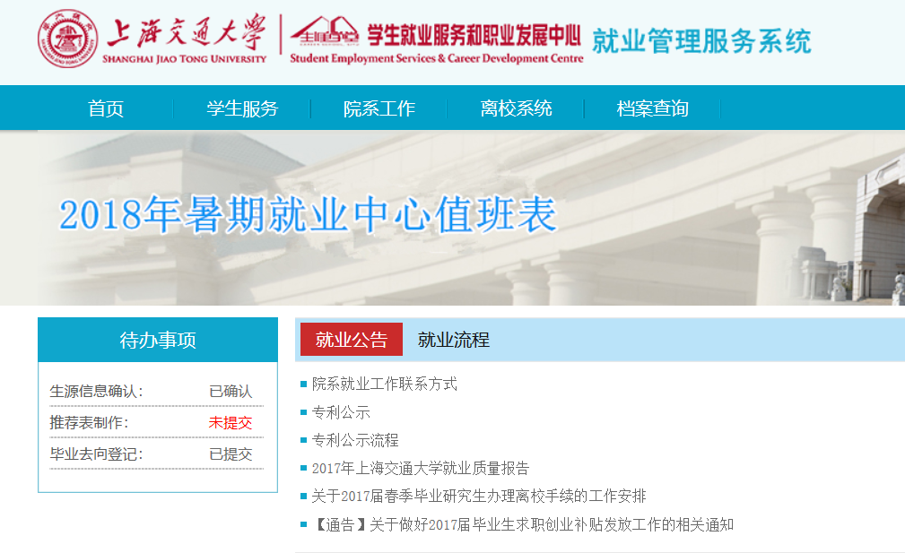
2、在功能导航面板选择“毕业去向登记”（如提示需确认生源信息，请点击功能导航面板中学生基本信息，并确认提交）。
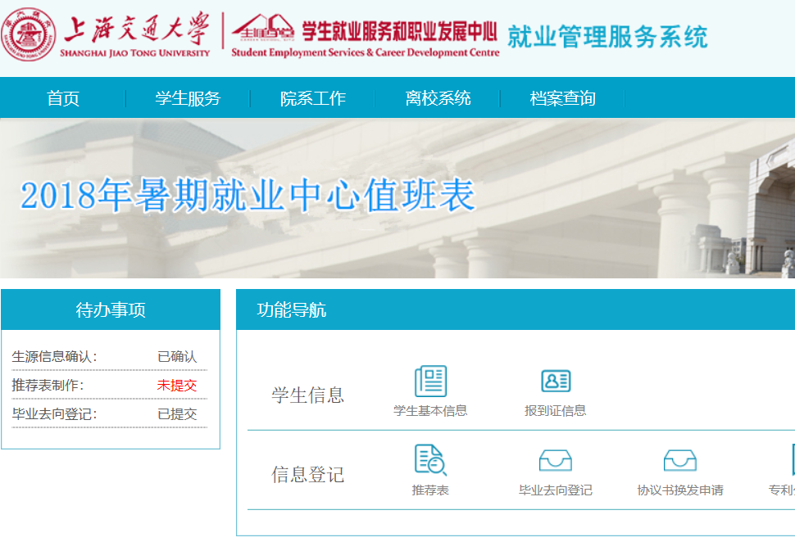
3、点击新增按钮，新增毕业去向，选择 “就业——派遣——签就业协议书（非公务员）”，注意，不要选择就业——签订劳动合同！！ 如果是录取为公务员，可选择“就业——派遣——公务员”
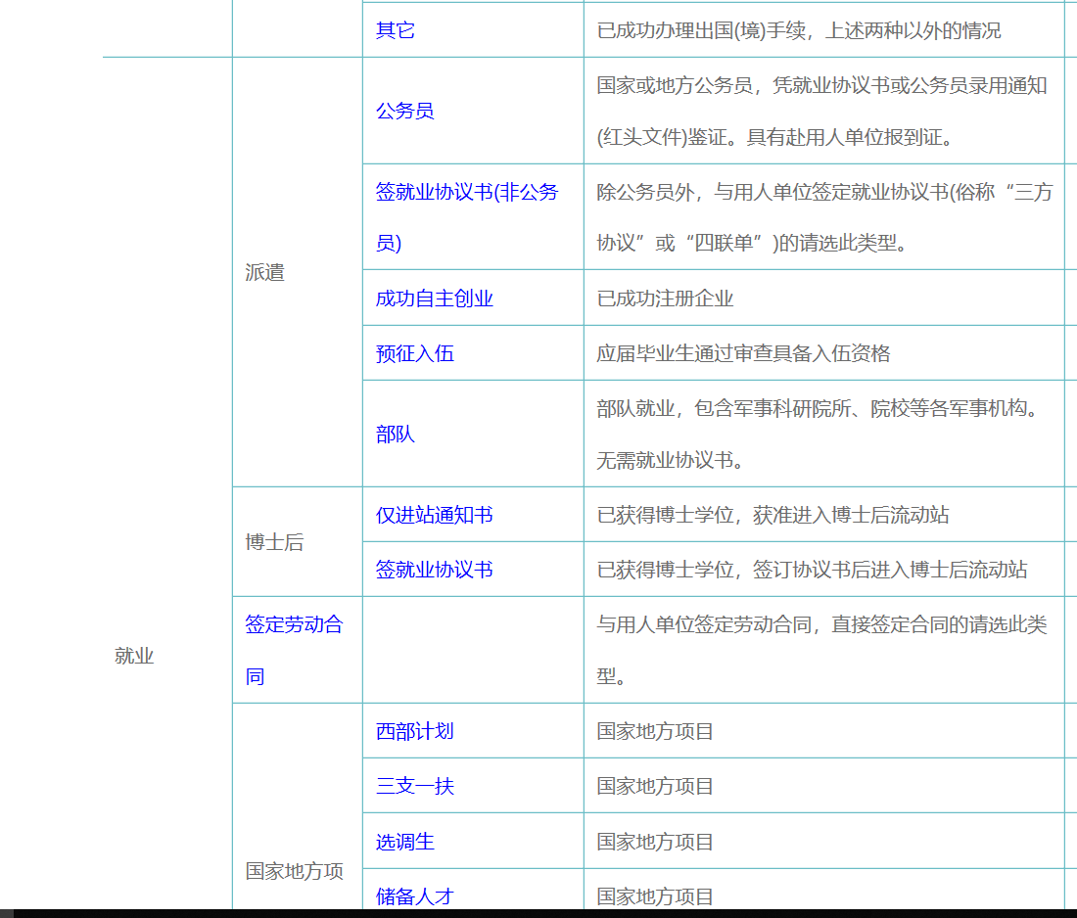

如果签约选调生项目，选择“就业——国家地方项目-选调生”等，根据自我情况选择具体类型；
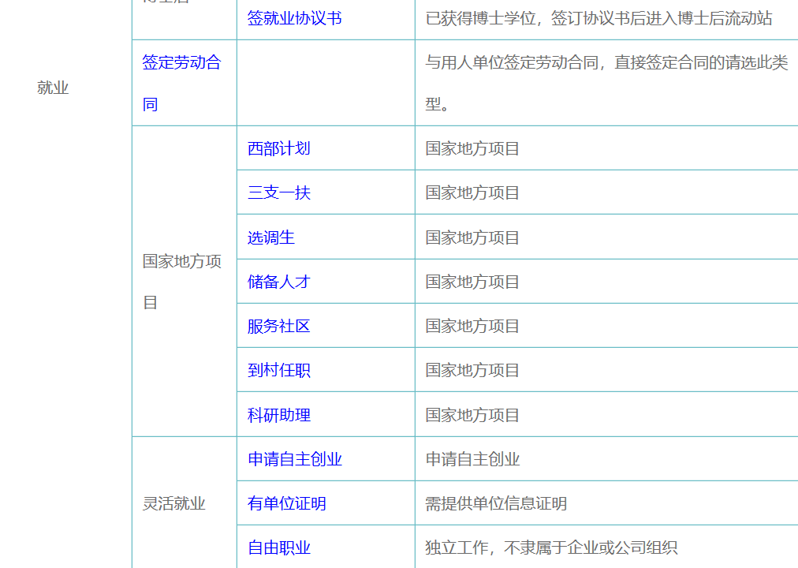
4、点击下一步
5、点击“选择单位”选择签约单位以及就业单位
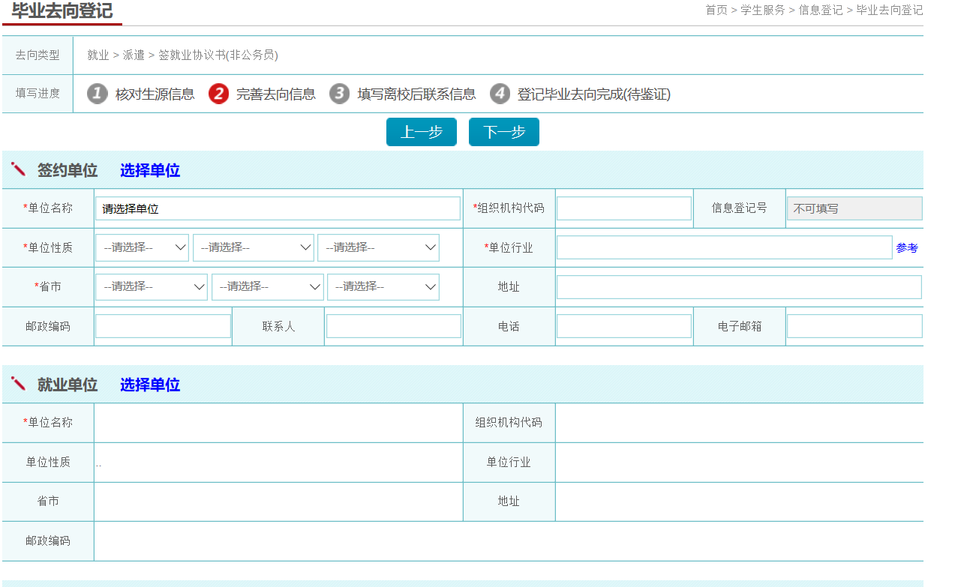
组织机构代码（仅限就业派遣）
用人单位“组织机构代码”指用人单位在所在省、市技术监督局颁发的“组织机构码”，在单位组织机构代码证上有标明。也可在百度网或全国组织机构代码 管理中心（www.nacao.org.cn，周一至周五8点至17点）进行查询。外商办事处无此代码者，可委托中介机构办理录用手续。
信息登记号（仅限上海地区单位）
用人单位“信息登记号”是指上海地区用人单位在上海市学生事务中心为招收毕业生所注册登记的编号，要求每年办理一次。用人单位尚未办理“信息登记号”的，可由用人单位或毕业生携带有关材料到上海市高校毕业生就业指导中 心当场办理，办理程序详见《就业导航手册》P18“上海地区用人单位办理信息登记号流程”。
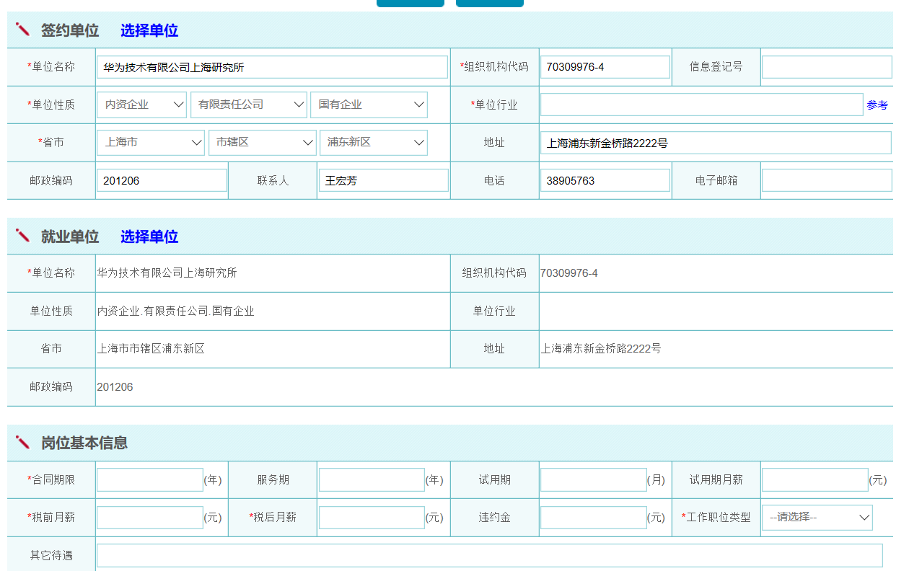
岗位基本信息中合同期限，税后月薪可根据三方协议填写，如果三方协议上没有，根据自己的实际情况填写。并上传协议书照片。
6、报到证、户口、档案的填写
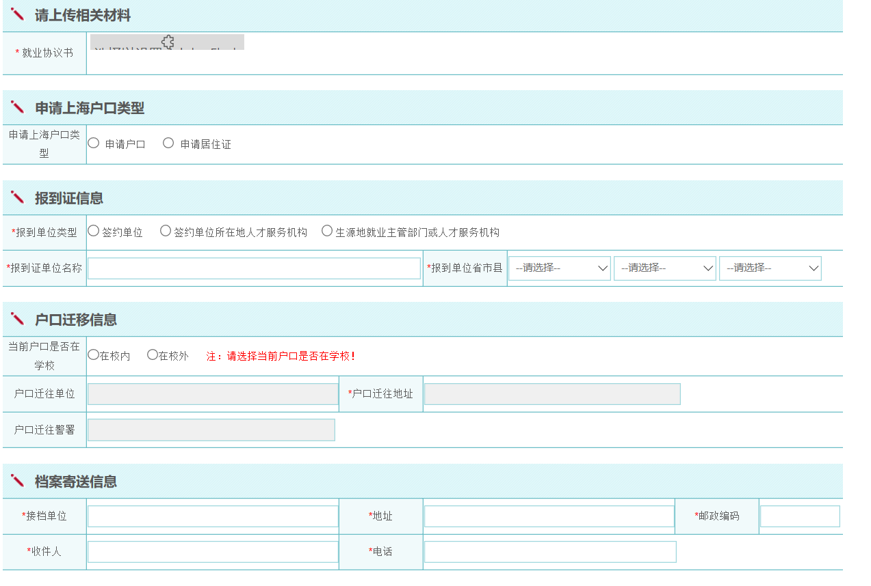
（1）上海生源上海地区就业：报到证、户口和档案填写如下：
上海生源在上海地区就业
签约单位有集体户口和人事档案保管权
报到证为签约单位
档案寄送地址为签约单位地址；
户口在校内：户口迁往地址为“家庭户口本所在地址”；
户口在校外：不填写
报到证为签约单位；
档案寄送地址为单位委托保管档案的地址或区以上就业促进中心；
户口在校内：户口迁往地址为“家庭户口本所在地址”；
户口在校外：不填写
签约单位无集体户口和人事档案保管权
（2）上海生源外地就业，户口档案填写如下
上海生源毕业生一般入学时不会把户口迁入学校集体户口，所以不用填户口迁移地址。如果要迁户口（比如说申请北京户口），就需要报到证，具体操作流程根据申请北京市户口的流程。
7、确认信息提交鉴证即可。
8、毕业生在完成网络登记后，需持三方协议到学生服务中心一楼就业服务窗口办理鉴证手续，由就业中心收走并保存“鉴证登记单位”一联；
9、生医工学院就业办将在毕业生离校后为毕业生办理档案投寄工作。毕业生可提前前往存档机构办理档案托管手续。博士在完成网上登记后参考https://bme.sjtu.edu.cn/Web/Show/2399将所需材料交至文选楼336或Med-X楼213。
10、毕业生可以通过上海交通大学人事信息服务网查阅本人档案状态 http://202.120.35.23/rsbd2004/Archives.aspx
咨询电话：34203042
生物医学工程学院就业办_文选楼336或Med-X楼213

